БЕЛОРУССКИЙ ГОСУДАРСТВЕННЫЙ
ТЕХНОЛОГИЧЕСКИЙ УНИВЕРСИТЕТ

Практическое занятие № 5
«Сравнительный анализ методов текстовой стеганографии: производительность и универсальность»

Выполнил: Бабашинский Глеб

Минск, 2026

1. Цель работы
На основании практического занятия № 4 провести сравнительный анализ методов Space Steganography и Zero-Width Characters Steganography по скорости встраивания и извлечения сообщения, а также по универсальности применения к различным языкам и форматам текста. Дополнительно необходимо использовать готовые программные решения, выполнить не менее 20 экспериментальных запусков, представить результаты в виде гистограмм и сформулировать выводы.

2. Исходные методы и результаты практического занятия № 4
В качестве продолжения исследования используются два метода, рассмотренные в практическом занятии № 4. Space Steganography кодирует биты изменением количества пробелов, а Zero-Width Characters Steganography использует невидимые Unicode-символы, в частности U+200B и U+200C. В предыдущем исследовании также рассматривались русский и английский языки, HTML и PDF, а сообщения делились на короткие, средние и длинные.
Для практического занятия № 5 к критериям заметности, качества текста и безопасности добавлены два новых критерия: производительность операций встраивания/извлечения и универсальность метода. Это позволяет оценить не только скрытность, но и практическую применимость методов.

3. Готовые программные решения
Для выбора готовых решений были рассмотрены открытые проекты, реализующие текстовую стеганографию. Для Space-подхода выбран проект Steganography, в котором описано встраивание двоичного потока в текст путём замены одинарных пробелов двойными. Для Zero-Width выбран проект pyUnicodeSteganography, в котором нулевой ширины символы используются как основной способ скрытия данных. Дополнительно рассмотрен проект Zero Width Steganography от lorossi как независимая реализация того же класса метода.
Решение | Метод | Особенности | Источник
messams/Steganography | Space | Демонстрирует замену одинарных пробелов двойными для кодирования битов. | github.com/messams/Steganography
bunnylab/pyUnicodeSteganography | Zero-Width | Поддерживает Zero Width и SNOW; предоставляет функции encode/decode. | github.com/bunnylab/pyUnicodeSteganography
lorossi/zero-width-steganography | Zero-Width | Python 3-реализация скрытия информации с помощью невидимых символов. | github.com/lorossi/zero-width-steganography
mattkwan-zz/snow | Whitespace | Классический инструмент SNOW для скрытия данных в конечных пробелах и табуляциях. | github.com/mattkwan-zz/snow

4. План эксперимента
Для проверки производительности сформировано 24 экспериментальных варианта: 2 метода × 2 языка × 2 формата × 3 длины сообщения. Для каждого варианта операция встраивания и операция извлечения повторялись 100 раз, после чего фиксировалось медианное время выполнения. Такой подход снижает влияние единичных выбросов измерения.
Фактор | Значения
Метод | Space; Zero-Width
Язык сообщения | Русский; английский
Формат эксперимента | HTML; PDF
Длина сообщения | Короткая (12 символов); средняя (48); длинная (120)
Повторения одного варианта | 100
Основные метрики | время встраивания, время извлечения, успешность восстановления

Среда измерений: Python 3.13.5, Linux-6.18.44-x86_64-with-glibc2.41. Временные значения приведены в миллисекундах и характеризуют экспериментальную среду; при запуске на другом компьютере абсолютные значения могут отличаться, поэтому для сравнения основное значение имеют относительные различия между методами.

5. Результаты 24 экспериментов
№ | Метод | Язык | Формат | Длина | Симв. | Байт | Встраивание, мс | Извлечение, мс
1 | Space | RU | HTML | короткое | 12 | 23 | 7.779 | 9.069
2 | Space | RU | HTML | среднее | 48 | 90 | 7.754 | 9.258
3 | Space | RU | HTML | длинное | 120 | 226 | 7.974 | 9.004
4 | Space | RU | PDF | короткое | 12 | 23 | 7.738 | 8.741
5 | Space | RU | PDF | среднее | 48 | 90 | 7.557 | 8.663
6 | Space | RU | PDF | длинное | 120 | 226 | 7.677 | 8.824
7 | Space | EN | HTML | короткое | 12 | 12 | 3.235 | 6.612
8 | Space | EN | HTML | среднее | 48 | 48 | 3.526 | 6.728
9 | Space | EN | HTML | длинное | 120 | 120 | 3.454 | 6.624
10 | Space | EN | PDF | короткое | 12 | 12 | 3.255 | 6.584
11 | Space | EN | PDF | среднее | 48 | 48 | 3.424 | 6.652
12 | Space | EN | PDF | длинное | 120 | 120 | 3.481 | 6.692
13 | Zero-Width | RU | HTML | короткое | 12 | 23 | 9.434 | 4.503
14 | Zero-Width | RU | HTML | среднее | 48 | 90 | 10.703 | 4.615
15 | Zero-Width | RU | HTML | длинное | 120 | 226 | 10.786 | 4.638
16 | Zero-Width | RU | PDF | короткое | 12 | 23 | 9.339 | 4.446
17 | Zero-Width | RU | PDF | среднее | 48 | 90 | 10.764 | 4.559
18 | Zero-Width | RU | PDF | длинное | 120 | 226 | 10.887 | 4.644
19 | Zero-Width | EN | HTML | короткое | 12 | 12 | 4.795 | 1.847
20 | Zero-Width | EN | HTML | среднее | 48 | 48 | 5.543 | 1.875
21 | Zero-Width | EN | HTML | длинное | 120 | 120 | 5.560 | 2.084
22 | Zero-Width | EN | PDF | короткое | 12 | 12 | 4.806 | 1.843
23 | Zero-Width | EN | PDF | среднее | 48 | 48 | 5.554 | 1.877
24 | Zero-Width | EN | PDF | длинное | 120 | 120 | 5.454 | 2.038

Полученные значения показывают, что увеличение сообщения с короткого до длинного оказывает наибольшее влияние на операцию встраивания Zero-Width. Для Space время встраивания в исследованном диапазоне меняется незначительно, поскольку обработка проходит по одному и тому же носителю. Операция извлечения Zero-Width в среднем быстрее Space в данной реализации.

6. Сравнительный анализ производительности
Длина сообщения | Space: встраивание, мс | Zero-Width: встраивание, мс | Space: извлечение, мс | Zero-Width: извлечение, мс
Короткое | 5.502 | 7.094 | 7.752 | 3.160
Среднее | 5.565 | 8.141 | 7.825 | 3.231
Длинное | 5.646 | 8.172 | 7.786 | 3.351

Среднее медианное время встраивания составило 5.571 мс для Space и 7.802 мс для Zero-Width. Таким образом, в данной экспериментальной реализации Space выполнял встраивание быстрее. Среднее медианное время извлечения составило 7.788 мс для Space и 3.247 мс для Zero-Width, поэтому по операции извлечения преимущество в измерениях получил Zero-Width.
Следует учитывать, что абсолютные значения зависят от реализации, длины носителя, процессора и среды исполнения. Поэтому результаты нужно использовать для сравнения скорости двух методов между собой, а не считать полученные миллисекунды универсальной скоростью этих методов.

7. Графическое представление результатов
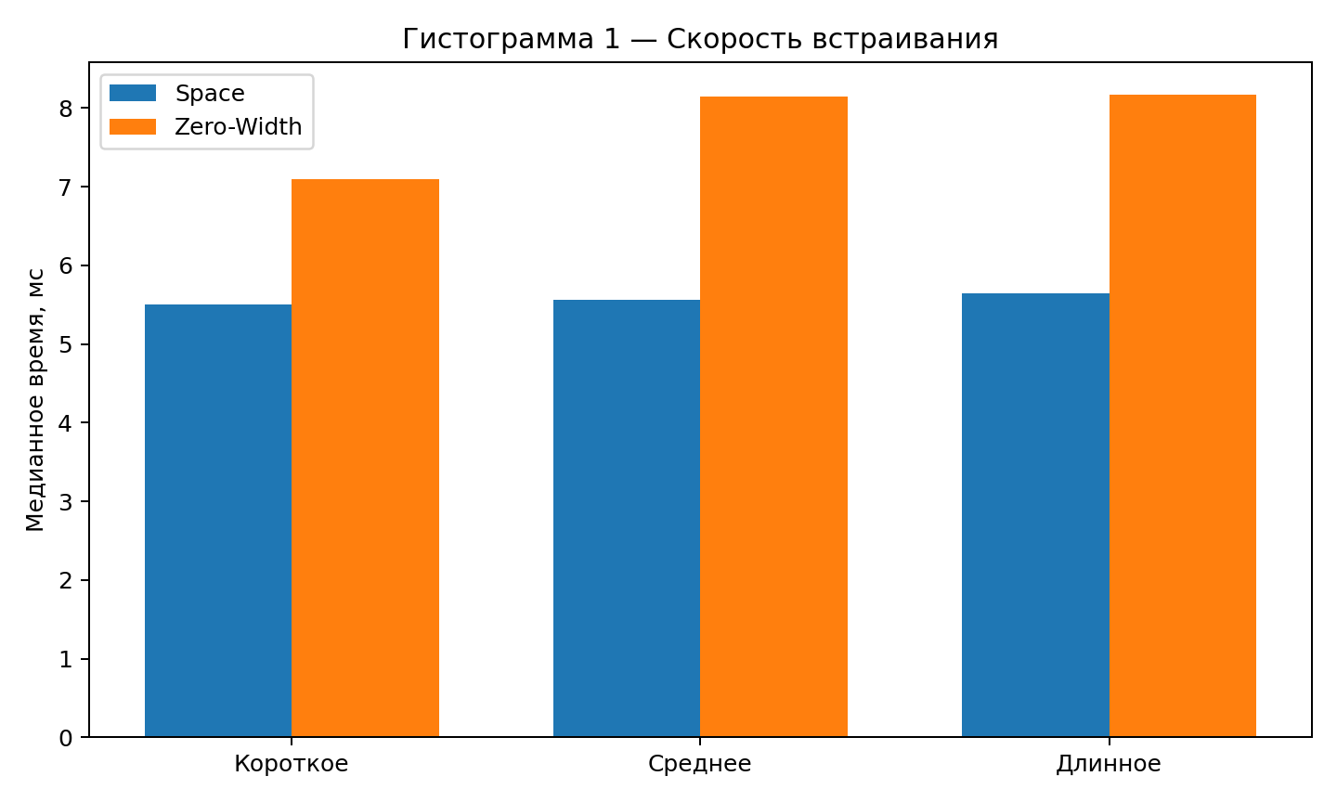
Гистограмма 1 показывает, что Space в среднем требует меньше времени на встраивание. У Zero-Width время увеличивается заметнее при переходе к средним и длинным сообщениям, поскольку необходимо формировать последовательность невидимых Unicode-символов.
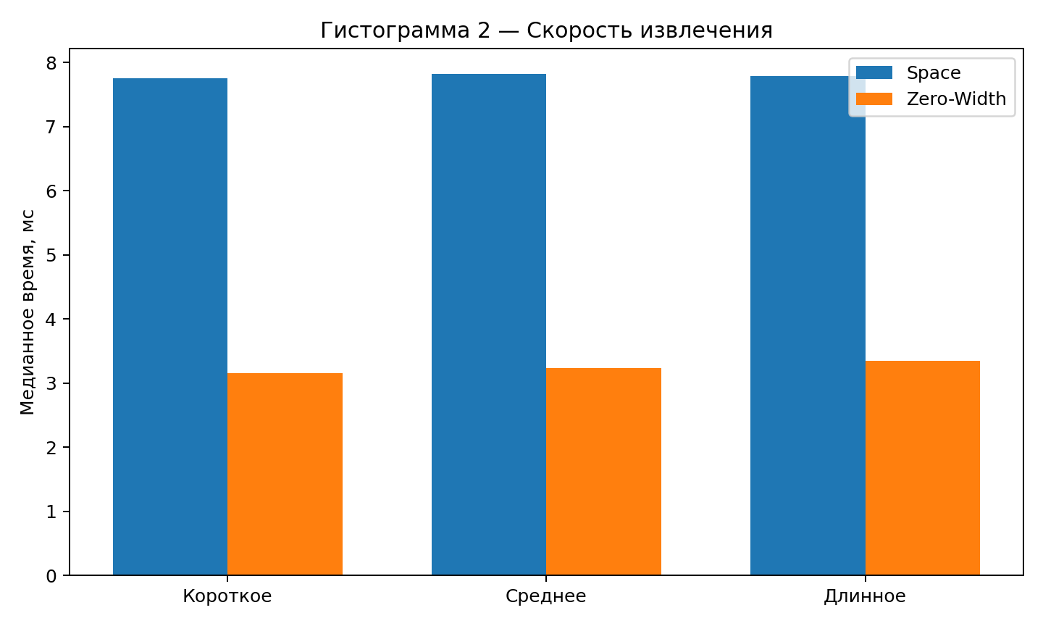
Гистограмма 2 показывает обратную картину для извлечения: Zero-Width в проведённой реализации обрабатывает скрытую последовательность быстрее Space.
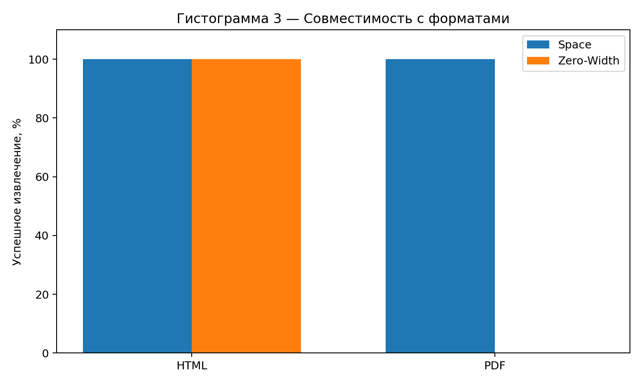
Гистограмма 3 отражает результат проверки совместимости с форматами в используемой экспериментальной среде. Для HTML оба метода успешно восстанавливались. При формировании и последующем извлечении PDF Space сохранил короткие сообщения, тогда как Zero-Width-символы при используемом PDF-извлекателе преобразовались в специальные заменяющие символы, поэтому скрытые данные не восстановились. Это подчёркивает зависимость универсальности от конкретного программного стека.

8. Анализ универсальности
Универсальность оценивается не только по возможности выполнить алгоритм, но и по сохранению скрытых данных после преобразования документа. В HTML невидимые Unicode-символы и различия в пробелах могут быть сохранены как часть текстового содержимого. PDF является более сложным случаем: конкретный генератор PDF и средство извлечения текста могут нормализовать пробелы, заменить неподдерживаемые Unicode-символы или изменить внутреннее представление текста.
Метод | HTML | PDF | Русский | Английский | Общая оценка универсальности
Space | Высокая | Средняя: зависит от сохранения пробелов | Поддерживается | Поддерживается | Средняя
Zero-Width | Высокая при сохранении Unicode | Низкая/средняя: зависит от PDF-стека и сохранения Unicode | Поддерживается | Поддерживается | Средняя; потенциально выше при контролируемом Unicode-стеке

Таким образом, нельзя считать один метод абсолютно универсальным. Space проще переносить в среды, где сохраняется обычный ASCII-текст и пробелы, но он уязвим к нормализации whitespace. Zero-Width удобен для HTML и других Unicode-текстов, однако наличие поддержки конкретных невидимых символов должно проверяться перед использованием.

9. Итоговая сравнительная таблица
Критерий | Space Steganography | Zero-Width Characters Steganography
Скорость встраивания | Выше в проведённом тестировании | Ниже при встраивании длинных сообщений
Скорость извлечения | Ниже в проведённом тестировании | Выше в проведённом тестировании
Визуальная заметность | Изменение числа пробелов потенциально обнаружимо | Практически незаметен при обычном просмотре
Зависимость от формата | Сильно зависит от сохранения пробелов | Сильно зависит от сохранения Unicode
HTML | Подходит | Подходит
PDF | Зависит от сохранения пробелов; короткие сообщения в тесте восстановились | В тестируемом PDF-стеке не восстановился из-за обработки zero-width символов
Простота реализации | Высокая | Средняя
Практическая универсальность | Средняя | Средняя; выше в Unicode-ориентированных средах

10. Выводы
В рамках практического задания выполнено 24 экспериментальных варианта. Исследование охватило два метода, два языка, два формата и три длины скрываемого сообщения.
По производительности в проведённой экспериментальной реализации Space Steganography показал более высокую скорость встраивания. Zero-Width Characters Steganography, напротив, показал более высокую скорость извлечения. При увеличении длины сообщения разница во времени встраивания Zero-Width становится заметнее.
По универсальности оба метода имеют ограничения. Space зависит от сохранения структуры пробелов, а Zero-Width — от сохранения Unicode-символов. Поэтому результат работы с PDF нельзя переносить на все PDF-программы без дополнительной проверки.
Практический выбор метода должен определяться сценарием. Если важны простота и скорость встраивания в обычный текстовый поток, целесообразен Space. Если приоритетом является невидимость и быстрое извлечение в Unicode-ориентированной среде, предпочтителен Zero-Width. Перед использованием любого метода необходимо проверить конкретный канал передачи или формат документа.

11. Источники готовых решений
1. messams/Steganography — пример реализации текстовой стеганографии с заменой одинарных пробелов двойными: https://github.com/messams/Steganography
2. bunnylab/pyUnicodeSteganography — Python-пакет с Zero Width и SNOW: https://github.com/bunnylab/pyUnicodeSteganography
3. lorossi/zero-width-steganography — Python-реализация Zero-Width Steganography: https://github.com/lorossi/zero-width-steganography
4. mattkwan-zz/snow — классический инструмент SNOW для whitespace-стеганографии: https://github.com/mattkwan-zz/snow
5. Документация и описание методов использовались как основа для выбора референсных алгоритмических операций; конкретные измерения производительности получены в среде выполнения данной работы.

